PEDIDO DE PROVIDÊNCIAS Nº 4158/2021
Limpeza da via na Rua Arthur Momberger, esquina com a Rua Edwino Petry, no Bairro Vila Diehl.
Solicita-se, após os trâmites regimentais, que seja enviada cópia da presente proposição ao Poder Executivo, para que realize as seguintes providências:
Limpeza da via na Rua Arthur Momberger, esquina com a Rua Edwino Petry, no Bairro Vila Diehl.

Novo Hamburgo, 2 de dezembro de 2021.

Vereador Darlan Oliveira

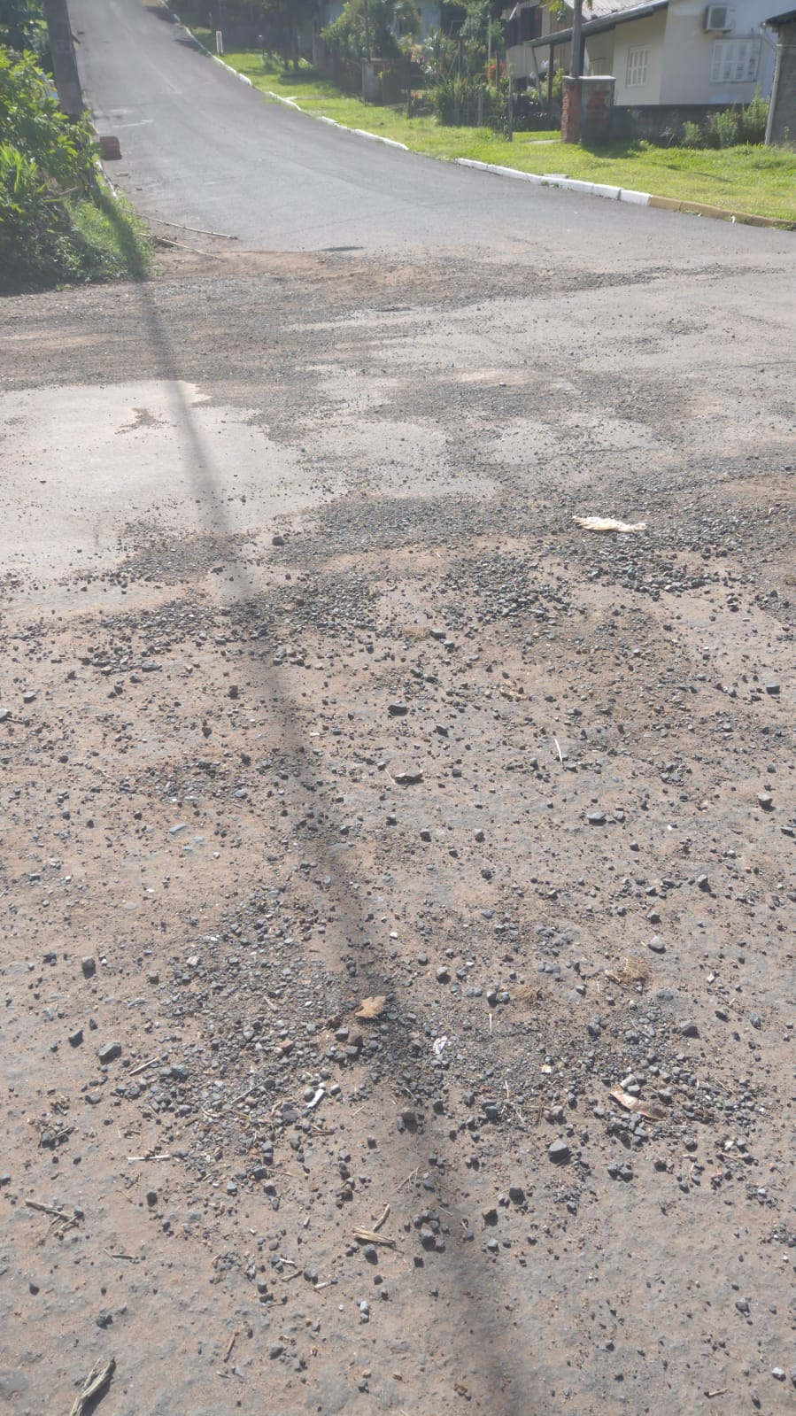
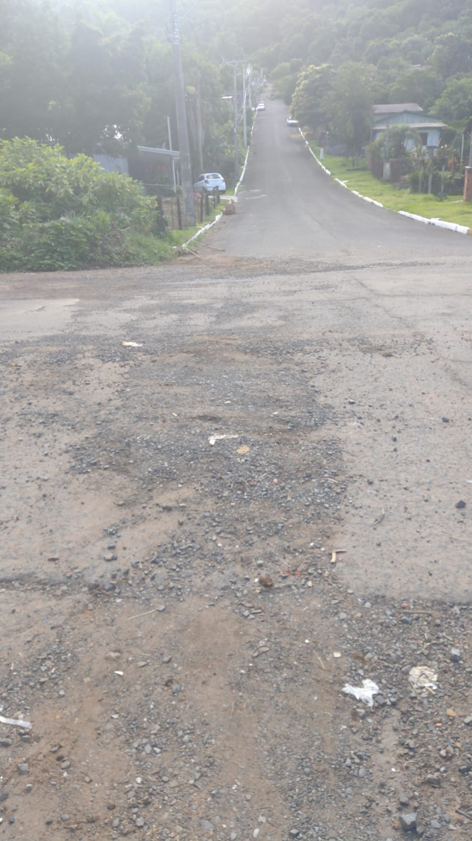
Obs.: redação conforme original do autor.
/EL

